RK-19-2003-47, př. 1
počet stran: 4

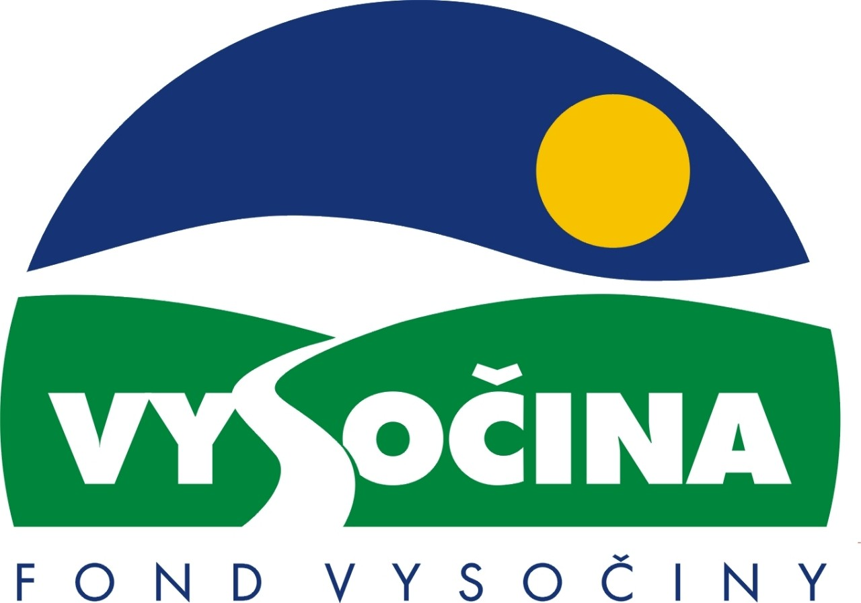

FOND VYSOČINY

Výzva k předkládání projektů
vyhlášená v souladu
se Statutem Fondu Vysočiny a Zásadami pro poskytování podpory z Fondu Vysočiny

1) Název programu:

PODANÁ RUKA 2003
Grantový program na podporu nestátních organizací vyvíjejících činnost v sociální oblasti

2) Celkový objem finanční prostředků: 6.000.000,- Kč

3) Cíl, dílčí cíl a opatření Programu rozvoje kraje Vysočina:

Cíl 2: Zvýšení kvality sociálního prostředí s důrazem na rozvoj lidských zdrojů

Dílčí cíl 2.3: Zvyšování standardů zdravotních a sociálních služeb a prevence zdravotních rizik

Opatření: 2.3.2: Udržovat a zlepšovat podmínky v oblasti služeb sociální péče, rozvíjet mechanizmy boje proti společenské marginalizaci ohrožených skupin obyvatelstva

4) Cíl programu:
Podpořit subjekty, které vyvíjejí činnost v sociální oblasti ve prospěch osob a skupin , které se nacházejí v nepříznivé sociální situaci a podílí se na zajištění odpovídající kvality služeb.

5) Popis a rozsah programu:
Účelem poskytovaných finančních prostředků je zajistit spolufinancování projektů v oblasti sociálních služeb, které jsou součástí priorit územní samosprávy. Podporovány budou projekty, které jsou poskytovány s cílem naplnit individuální potřeby osob a skupin, které jsou ohroženy sociálním vyčleněním. Projekty by proto měly umožnit uživatelům služeb vést běžný život v jejich přirozeném prostředí, zapojení do společenského života místní komunity a klást důraz na odpovídající sociální začlenění. Preferovány budou služby, které podporují sociální kohezi místních společenství a jsou součástí komunitních a jiných regionálních plánů sociálních služeb. Program se nevztahuje na domovy důchodců.

6) Příjemci podpory:
Občanská sdružení zřízená dle zákona č. 83/1990 Sb.
Církevní právnické osoby zřízené dle zákona č.3/2002 Sb. a humanitární organizace církví dle zákona č. 308/1991 Sb.
Obecně prospěšné společnosti zřízené dle zákona č.248/1995 Sb.
Obce, které zřizují a provozují sociální služby

7) Lokalizace projektů:
Kraj Vysočina

8) Přijatelné a nepřijatelné výdaje:
V rámci programu mohou být financovány: úhrada energií, mzdové náklady, služby a jízdné hromadnou dopravou, ostatní osobní náklady (DPP a DPČ) max.. do výše 200 Kč/hod.
Financovány nemohou být: dary, členské příspěvky a poplatky, opravy, jednorázové akce (např. tábory, rekondiční pobyty, semináře, školení, rekreace, zájezdy), náklady na provedení účetního auditu,občerstvení, pořízení nebo zhodnocení hmotného a nehmotného dlouhodobého i krátkodobého majetku

9) Základní a specifická kritéria pro posuzování projektů:
Základní kritéria:
- soulad projektu s Programem rozvoje kraje, popř. s dalšími rozvojovými plány a programy
- soulad projektu s vyhlášeným grantovým programem
- připravenost a realizovatelnost projektu
- prokazatelné využití poskytnutých prostředků ve prospěch rozvoje kraje Vysočina
- reálný a průhledný rozpočet nákladů
- soulad projektu s obecně platnými právními předpisy
- důvěryhodnost předkladatele a jeho schopnost akci spolufinancovat a realizovat

Specifická kritéria:
- naplnění potřeb cílové skupiny z hlediska určení místa a doby během níž je služba poskytována
- kvalita prostředí a materiálně-technické zázemí pro poskytování služby ve vztahu ke kapacitě a charakteru služby a potřebám klientů
- výroční zpráva nebo zpráva o činnosti žadatele za poslední uzavřený kalendářní rok
- finanční spoluúčast obce na projektu
- účetní audit u příspěvku na projekt ve výši 150 000 Kč a více na rok 2003
- vlastní podíl spoluúčasti příjemce

10) Minimální a maximální výše příspěvku:
Minimální výše finančních prostředků poskytnutých na jeden projekt je 20 000 Kč, maximální výše příspěvku je 200 000 Kč.

11) Minimální vlastní podíl příjemce podpory:
60 % celkových nákladů projektu

12) Časový harmonogram realizace projektu:
Projekt bude realizován v roce 2003

13) Platební podmínky:
Finanční příspěvek bude poskytnut na základě smlouvy o poskytnutí podpory, v níž budou stanoveny podmínky čerpání finančních prostředků, termíny uvolňování finančních prostředků v návaznosti na rozpracovanost projektu, způsob a termín závěrečného vyúčtování, sankce za nedodržení parametrů projektu a za neoprávněné využití finančních prostředků.
Pokud nebude bez vážného důvodu podepsána smlouva žadatelem do 15 dnů od jejího obdržení, ztrácí žadatel automaticky nárok na poskytnutí finančního příspěvku.
Finanční příspěvek nemůže být v průběhu realizace převeden na jiný subjekt. Finanční příspěvek je v účetnictví příjemce veden odděleně.
Souběh podpory z Fondu Vysočiny s dotacemi z dotačních titulů státního rozpočtu nebo jiných fondů se nevylučuje.
Souběh podpory s grantovými programy Volný čas , Regionální kultura, Sport pro všechny, Protidrogová prevence není možný.

14) Termíny a podmínky podání projektů:
Žadatelé o podporu projektů musí předložit kompletně vyplněnou Žádost o poskytnutí podpory na předepsaném formuláři.

Povinné přílohy:
- Podrobný popis projektu a plánovaných aktivit (např. počet klientů, kteří využívají službu)
- Rámcový harmonogram realizace projektu
- Podrobná ekonomická rozvaha příjmů a výdajů
- Stanovisko obce k projektu, včetně potvrzení o výši finančního příspěvku obce na rok 2003
- Noví žadatelé doloží žádost ověřeným dokladem o právní subjektivitě (zřizovací listina, statut sdružení apod.). Žadatelé z roku 2002 doloží žádost ověřeným dokladem pouze v případě změny
- Výroční zpráva nebo zpráva o činnosti včetně podrobné ekonomické rozvahy příjmů a výdajů organizace za rok 2002

Formulář žádosti je umístěn na internetové adrese www.kr-vysocina.cz a je k vyzvednutí na adrese: kraj Vysočina, krajský úřad, odbor sociálních věcí a zdravotnictví, oddělení sociálních služeb, Tolstého 15, 587 33 Jihlava.
Na stejné webové stránce najdete Statut Fondu Vysočiny a Zásady pro poskytování podpory z Fondu Vysočiny, kde se dočtete kompletní informace k podmínkám poskytnutí podpory.

Žádosti zpracované ve dvou vyhotoveních ( nepovinně navíc i v elektronické podobě - CD, disketa - v el. podobě minimálně žádost a ekonomická rozvaha) včetně příloh ( originál + kopie) se přijímají osobně prostřednictvím podatelny Krajského úřadu kraje Vysočina, Žižkova 57, 587 33 Jihlava nebo poštou v termínu do 4. 8. 2003 (rozhodující je datum poštovního razítka). Žádosti budou předloženy v zalepené obálce označené: Fond Vysočiny, Grantový program „Podaná ruka 2003“. Neotvírat !

15) Odpovědnost za realizaci podpory (garant programu):
Garantem programu je odbor sociálních věcí a zdravotnictví, Krajský úřad kraje Vysočina, Tolstého 15, Jihlava, 587 33.
Průběžné informace ke zpracování projektů bude poskytovat - odbor sociálních věcí a zdravotnictví, oddělení sociálních služeb, tel.564602821, JUDr. Božena Dolejská, e-mail:dolejska.b@ kr-vysocina.cz
Jednotlivé projekty budou posouzeny garantem a řídícím výborem grantového programu, který po ukončení procesu hodnocení rozhodne o přiznání podpory konkrétním žadatelům. S výsledkem tohoto procesu budou žadatelé seznámeni písemně do 15. 9. 2003

Žádost, která nesplňuje všechny formální náležitosti nebo bude zaslána po termínu, bude řídícím výborem z hodnocení vyřazena.
Žadatele nebudou vyzýváni k doplnění chybějících údajů.
Dokládání chybějících náležitostí po uzávěrce programu není možné.

Podpora z Fondu Vysočiny nepředstavuje nárokový příspěvek, nejde ani o správní řízení, a tudíž proti rozhodnutí řídícího výboru není odvolání.

